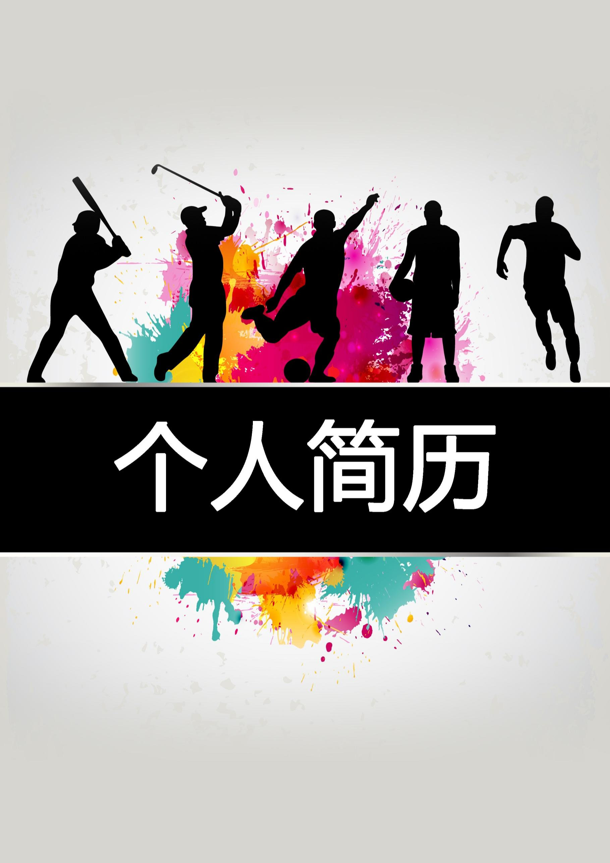
姓名：简历模板资源网 电话：13800138000 邮箱：www.jianlimoban-ziyuan.com

